CHILI -
Article publié le : mardi 27 avril 2010 - Dernière modification le : mardi 27 avril 2010

Le Chili accueillera le plus grand télescope du monde
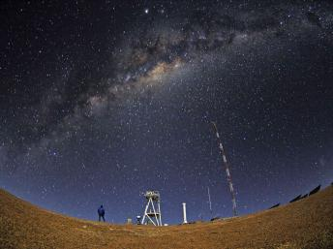
Le désert d'Atacama, au Chili, où sera édifié le plus grand télescope du monde.
Reuters / Serge Brunier
Par RFI
C’est au Chili que sera bientôt construit le plus grand télescope du monde, qui présentera un diamètre de 42 mètres. Pour installer cet équipement, l’organisme européen ESO, basé en Allemagne, vient d’écarter les îles Canaries en Espagne, accordant sa préférence au nord du Chili.
Avec notre correspondante à Santiago, Claire Martin
C’est dans le désert d’Atacama que sera construit le plus grand téléscope du monde. Le site choisi est situé à 1200 kilomètres au nord de Santiago, la capitale chilienne.
L’organisme européen ESO, qui construit le télescope, connaît bien ce désert, le plus aride au monde. Ce qui fait de lui un site d’excellence puisqu’il présente un ciel dégagé, condition sine qua none pour effectuer de bonnes observations. La clarté du ciel permet en effet de réduire la pollution sur les images et par ailleurs, cela écarte le risque d’observation par temps nuageux. Dans le désert d’Atacama, il y a trois cent-vingt nuits claires dans l’année.
Eviter toute pollution lumineuse
L’ESO a déjà plusieurs télescopes installés sur le site du mont Paranal. Or le nouveau site choisi, le mont Armazones, se situe à vingt kilomètres de Paranal. Ainsi, les scientifiques venus de toute la planète pour observer le ciel pourront facilement passer d’un site à l’autre. Le mont Armazones culmine à plus de 3000 mètres d’altitude, ce qui est un paramètre essentiel pour faire de bons clichés.
Le site choisi est à cent trente kilomètres de la ville la plus proche, Antofagasta. Ainsi, aucune lumière de la ville ne viendra gêner les observations. L’état chilien a fait don de ces terres. Afin d’éviter toute pollution lumineuse, il a également accordé un périmètre réservé pour le télescope où aucune mine n’aura le droit de s’installer. Pour le Chili, ce projet a un grand intérêt scientifique, notamment parce que les chercheurs locaux auront la possibilité de disposer du télescope.

CHILI -
Article publié le : mardi 27 avril 2010 - Dernière modification le : mardi 27 avril 2010

Chili : la difficile reconstruction des zones côtières après le séisme
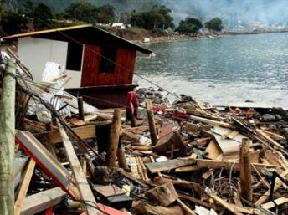
Destructions en bord de mer dans l'archipel de Juan Fernandez (Chili) après le tsunami qui a suivi le séisme du 27 février 2010 .
AFP / Felipe Gamboa
Par RFI
Au Chili, il y a deux mois, un violent tremblement de terre, doublé d’un tsunami, ravageaient le centre-sud du pays. La reconstruction est encore difficile surtout pour les régions côtières. Le président Sebastian Pinera a lancé plusieurs programmes de financement de la reconstruction. Mais l’aide arrive lentement.
Avec notre correspondante à Santiago, Claire Martin
Le Chili en est toujours à pallier l’urgence. Le gouvernement du président Sebastian Pinera a mis en place des hôpitaux de campagne, des écoles, des maisons, des ponts provisoires. Une grande partie de la population affectée a perdu sa source de travail. Elle vit souvent de la charité et de l’aide internationale.
A Coliumo, petit village côtier dévasté, les pêcheurs artisanaux ont peur de disparaitre. Aquiles Torres est lui-même pêcheur et il explique ses craintes :
« Le maire refuse absolument qu’on s’installe à nouveau en bord de mer. Tous les voisins, tous pêcheurs artisanaux, veulent revenir. Le problème, c’est que nous n’avons pas de moyens financier, même pas pour nous construire un cabanon pour vivre à côté de notre maison détruite, afin de pouvoir continuer à travailler et avoir de l’argent pour notre famille.
Il y a des gens, avant, qui sortaient en mer pêcher juste pour obtenir de quoi survivre pour la journée. Il y a encore douze familles sous les tentes sur la côte. Le problème, c’est qu’il va commencer à pleuvoir. Et ces personnes ne veulent pas aller s’installer sur les collines, à trois kilomètres de la mer, là où le maire nous construit des maisons en bois.
Je crois que les autorités ont décidé de balayer les pêcheurs artisanaux de la côte pour les envoyer vivre dans les campements dans les collines. Je crois qu’ils veulent restructurer le bord de mer et que les pêcheurs artisanaux vont disparaître. J’espère que ça ne sera pas le cas, parce que ce serait vraiment triste ».
Des situations graves, marquées par une grande misère
Beaucoup craignent que les industries et les entreprises touristiques ne rachètent les terrains côtiers et ne chassent la pêche artisanale qui demeure un moyen de subsistance pour une grande partie de la population côtière.
Lebu est une petite ville de 25 000 habitants dans le sud du Chili. Beaucoup de sinistrés vivent dans des cabanons d’urgence de 18 m2, des mediaguas, subventionnés par l’Etat. Marie-Claire Belmonte est Française et vit à Lebu. Elle décrit ces campements d’urgence comme « des situations graves, marquées par une grande misère. Il n'y a pas d'eau courante, en termes sanitaires rien n'est prévu ».
Des situations qui étonnent dans le pays le plus riche d’Amérique latine. L’hiver, souvent rude au Chili, approche. Le président Sebastian Pinera ne semble pourtant pas inquiet. Il ne cesse de louer sa gestion, donnant à penser que tout est résolu ou sur le point de l’être.

Chili -
Article publié le : samedi 24 avril 2010 - Dernière modification le : samedi 24 avril 2010

L'ex-tortionnaire Paul Schaefer vient de mourir
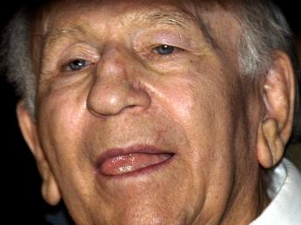
Paul Schaefer, le fondateur de la colonie Dignidad, avait été arrêté en Argentine (photo du 10 mars 2005 à Buenos Aires), après huit ans de fuite, puis extradé au Chili où il a été jugé.
Reuters / R. Andrade
Par RFI
Au Chili, l’ancien nazi Paul Schaefer est mort ce samedi 24 avril 2010 à l'âge de 88 ans d’un arrêt cardiaque. L’homme avait mené d’une main de fer pendant plus de 40 ans une secte composée uniquement d’immigrés allemands, appelée la colonie Dignidad.
Avec notre correspondante à Santiago de Chili, Claire Martin
Paul Schaefer avait érigé au Chili son monde « parfait ». La colonie Dignidad est fondée en 1961 sur 17 000 hectares de nature sauvage à 350 km au Sud de Santiago.
L’ancien brancardier SS a convaincu plusieurs centaines d’Allemands de venir s’y installer. Pendant plus de quarante ans, ils seront ses prisonniers et ses disciples. Paul Schaefer oblige ses recrues au travail forcé du lever au coucher du soleil, il exclut le progrès et les moyens de communication de la colonie, il sépare les enfants des parents, il décide des mariages et des accouplements, il torture, crée sa propre religion dont il se fait le gourou. La colonie appelée, ô ironie, la Dignité, devient un véritable Etat dans l’Etat. Paul Schaefer s’y livre à la pédophilie sur plus de 200 victimes. Les jeunes sont violés, battus et drogués.
Le triste gourou bénéficie de l’impunité grâce à ses amitiés politiques. Il est un proche d’Augusto Pinochet. Sous la dictature, dans les années 70, la colonie devient un des principaux centres de tortures du pays, une cache d’armes et une base pour gérer des affaires rapportant une fortune évaluée à 100 millions d’euros. Une fortune qui demeure introuvable.
Après la chute du dictateur, la justice rattrape l’ancien nazi. Recherché depuis 1997, il est en cavale pendant huit ans. En 2005, il finit derrière les barreaux pour une liste impressionnante de crimes : viols et agressions d’enfants, trafic d’armes, association illicite, violation des droits de l’homme.
Frédéric Ploquin
Journaliste et co-auteur avec Maria Poblete de «La colonie du Docteur Schaefer, une secte nazie au pays de Pinochet» (Fayard)
Un procès devait se tenir à Paris pour juger Paul Schaefer et un certains nombre de militaires chiliens (...) mais c'est toujours compliqué car la justice n'est pas totalement indépendante de la diplomatie.
(00:58)

24/04/2010 par Achim Lippold
t

